Gewinner der Verlosung im Rahmen der „K Preview“ steht fest

Als einer der weltweit führenden Anbieter von Komponenten und Systemen für die Extruderperipherie hat die KREYENBORG Gruppe, Münster, im Rahmen der „K Preview“ ein exklusives Gewinnspiel veranstaltet. Unter allen Mailsendungen der teilnehmenden Journalisten wurde ein exklusives Apple iPad verlost. Einsendeschluss war der 1. Juli 2010. Der Gewinner wurde am 02. Juli 2010 in Münster durch Geschäftsführer Jan-Udo Kreyenborg und Marketingleiterin Kirsten Engelhardt ermittelt. „Wir freuen uns, den Gewinner des Apple Ipads bekannt geben zu dürfen und gratulieren Herrn Marcio Azevedo vom „Plastico Moderno“ herzlich zu diesem Preis“, erklärt Geschäftsführer Jan-Udo Kreyenborg. Die Preisübergabe wird am Messestand der KREYENBORG Gruppe auf der K 2010, die vom 27. Oktober bis zum 03. November 2010 in Düsseldorf stattfindet, erfolgen.

Die KREYENBORG Gruppe wird im Marketing seit 01. Juli 2010 durch Frau Kirsten Engelhardt unterstützt. „Ich freue mich auf diese spannende Herausforderung und eine erfolgreiche Zusammenarbeit“, erklärt Engelhardt.

Besuchen Sie die KREYENBORG Gruppe auf der K 2010 !
Halle 9, Stand Nr. 09A44 | 09A48 | 09A55 | 09A57

175 Wörter
1.205 Zeichen

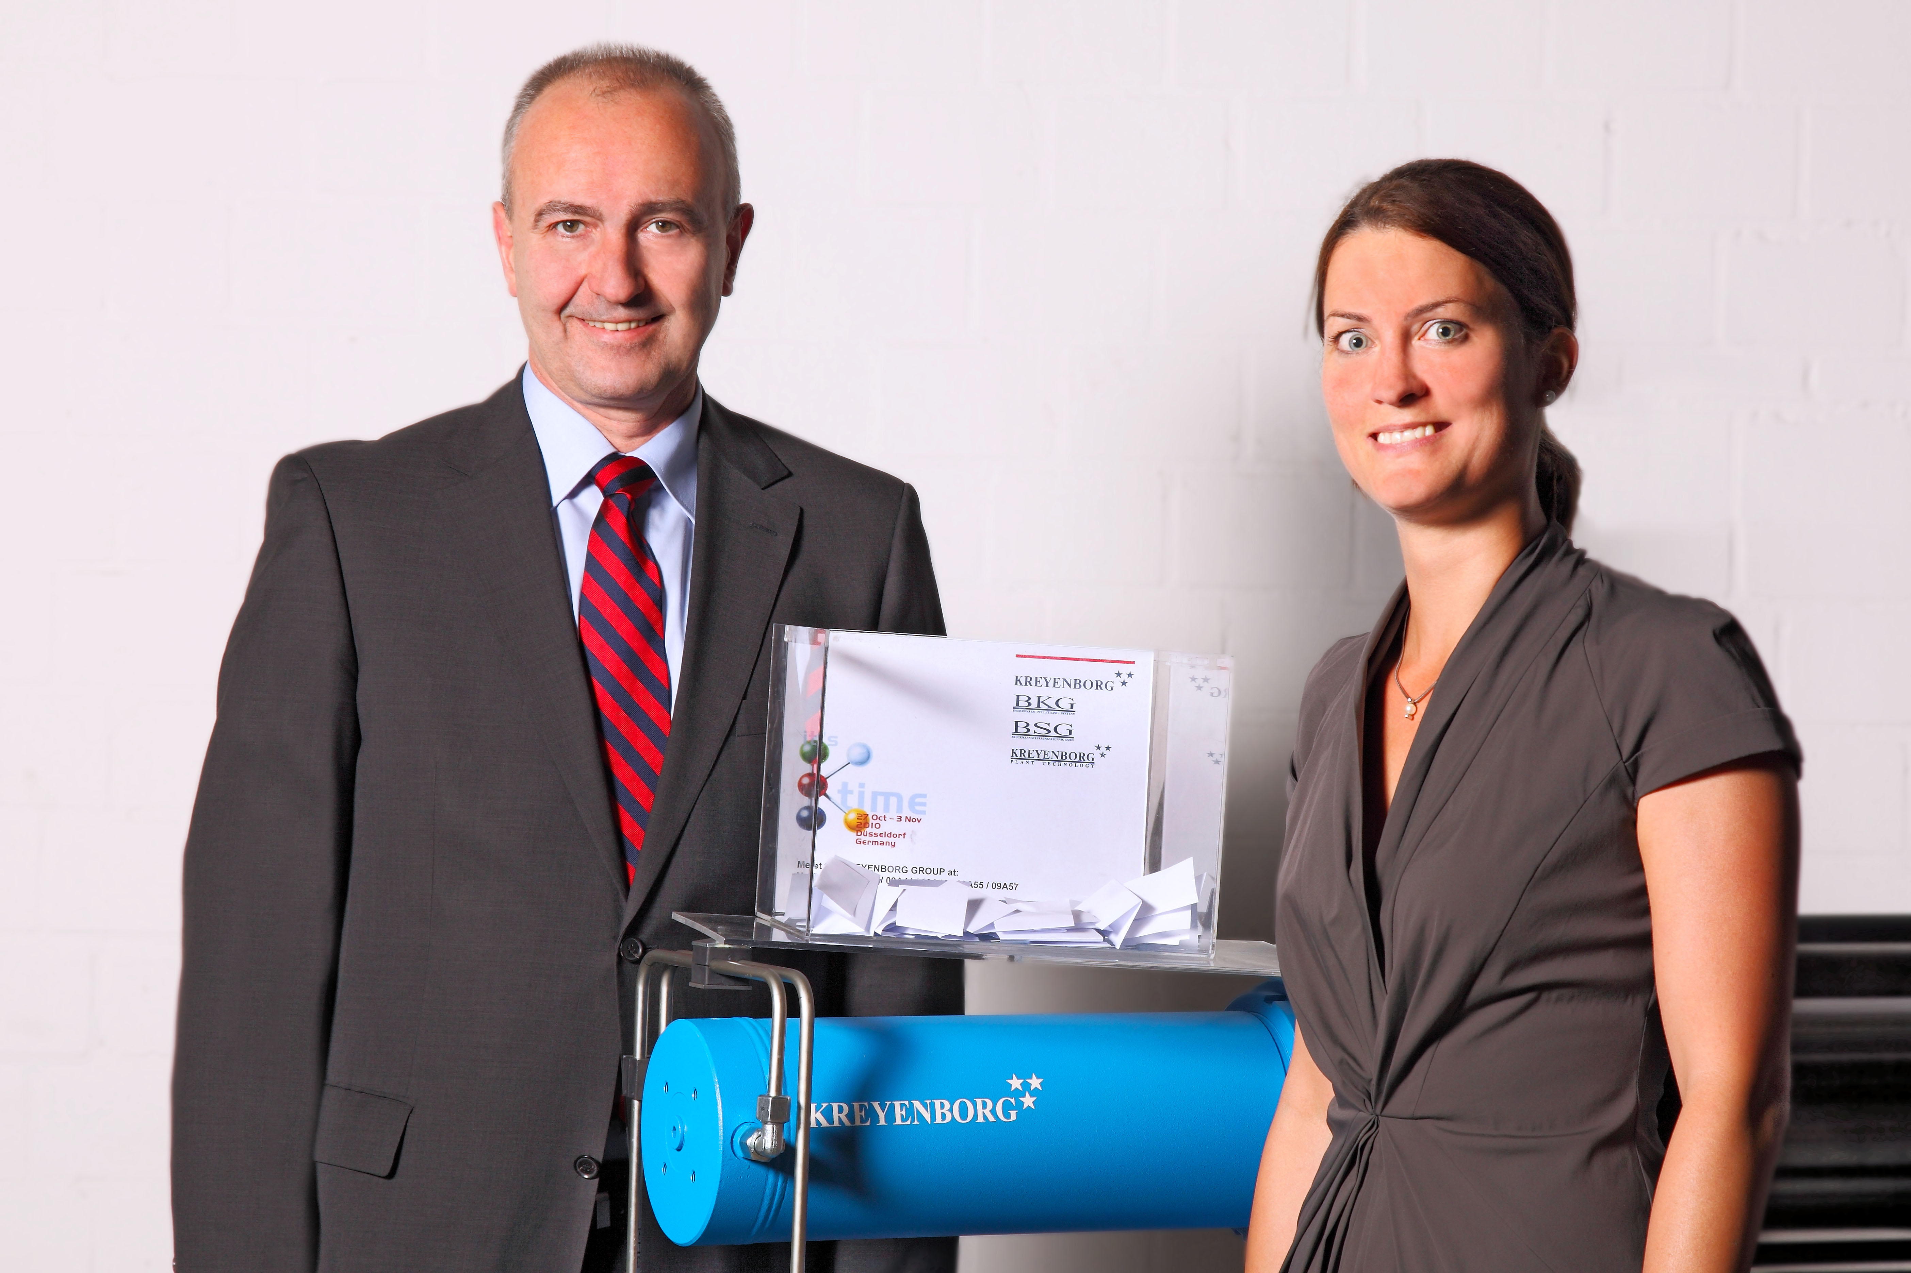
Beiliegende Fotos:

PIC 1:

Verlosung anlässlich der „K Preview“ durch
Herrn Jan-Udo Kreyenborg (Geschäftsführer)
und
Frau Kirsten Engelhardt (Marketing)

Für Rückfragen wenden Sie sich bitte an:

KREYENBORG GmbH
Frau Kirsten Engelhardt Tel.: +49 (0) 251 21405 - 856
- Marketing - Fax: +49 (0) 251 21405 - 665
Coermühle 1-5 k.engelhardt@kreyenborg.de

48157 Münster www.kreyenborg.de

